, co

Fiche formation
Manager à distance
7h présentiel +
2h distanciel
Manager à distance
Intégrer les spécificités d’un contexte multisite
Le manager "traditionnel" a été habitué à pouvoir contrôler et motiver son équipe avec toute la souplesse que procure la proximité physique avec ses collaborateurs.
L'évolution actuelle des organisations, souvent éclatée en multiples sites, entraîne de nouvelles pratiques de management.
Manager à distance requiert donc des modes d'organisation et de communication inédits.
L'enjeu consiste à la fois à fédérer, favoriser la cohésion et permettre les échanges.
Cette formation a pour objectif de vous fournir tous les outils pour y parvenir.

Pour qui ?
Tout manager travaillant dans un contexte multi-sites avec des collaborateurs distants un
Pédagogie
40% théorie, 60% pratique
Pré-requis
Aucun
Intervenant
Formateur-coach spécialisé en techniques managériales
Objectifs et Compétences
- Connaître les spécificités d'une organisation multisites, identifier la culture sous-jacente
- Identifier les difficultés et les opportunités d'un management d'équipe à distance
- Acquérir des outils d'organisation pour piloter une équipe à distance ou éclatée
- Maitriser les outils de motivation et d'alignement stratégique adaptés au management multi-sites
- Résoudre les problématiques managériales spécifiques à un contexte multi-sites

Points forts
- Formation très opérationnelle, enseignant des outils simples à mettre en œuvre
- Nombreux ateliers et exercices pratiques (mises en situation, jeux de rôles, …).

- Formation très opérationnelle, enseignant des outils simples à mettre en œuvre
- Nombreux ateliers et exercices pratiques (mises en situation, jeux de rôles, …).
- femmes
- Retour d’expérience et benchmark
- Des bonnes pratiques de manager
Manager à distance
Contenu de la formation
Comprendre et s’approprier la complexité du multisites
- Etre manager dans un contexte multi-sites, c'est "comme quoi ?"
- Identifier et faire émerger les difficultés rencontrées
- Formulation des problématiques managériales dans un contexte multi sites
Les axes managériaux impactés par l’éloignement et l’isolement
- L’organisation personnelle du manager
- La mobilisation et le développement des collaborateurs
- Le contrôle de la production
Freins et leviers d’actions
- L’unicité du commandement
- La coopération et la distance
- Les relais managériaux
- Spécialisation Vs Polyvalence
Matin : exploration et découverte d’une organisation multisites

Exercice d’application : Métaplan dans un contexte multi-sites / types d’organisation

Exercice d’application :
Identification des axes managériaux impactés (ateliers)

Exercice d’application :
Co-développement sur la formulation de problématiques managériales
Modélisation symbolique du manager dans un contexte multi-sites

Exercice d’application :
Grille d’analyse en mode atelier

La boîte à outil du management – le modèle ELASTIC
- Revisiter la posture de manager
- Les rites et rythmes managériaux : entretien de délégation, de recadrage, reporting, réunion collective, … : Energie, Latitude, Action, Structure, Tension, Inclusion, Contrôle
Les outils de communication pour le management à distance
- L’intégration et la coordination des solutions TIC : téléphone, emails, chat
- Les bonnes pratiques d’utilisation de tous ces outils
Définir une démarche managériale à partir d’une préoccupation liée au multi sites et à la distance
- Définir une démarche managériale à partir d'une préoccupation liée au multi-sites, à l'aide du PRERACT-PRODE
- S’exercer à la résolution de problématique managériale, en mode coaching

Après-midi : Outils et pratiques

Exercice d’application :
Mises en situation avec entretien (bilatéral) à distance & réunion collective en confcall

Exercice d’application :
Brainstorming sur les bonnes vs mauvaises pratiques des outils de com

Exercice d’application : Cocoaching sur la résolution de problématiques managériales liées à un contexte multi-sites

Manager à distance
Moyens techniques et pédagogiques
Nos programmes sont proposés selon un dispositif blended learning alternant phases de présentiel et de distanciel.
Présentiel
Formations ludiques basées sur des ateliers, mises en situation et travaux de groupe.
Un/e formateur/trice en posture de facilitation et d’apport de concepts pour développer vos compétences en situation

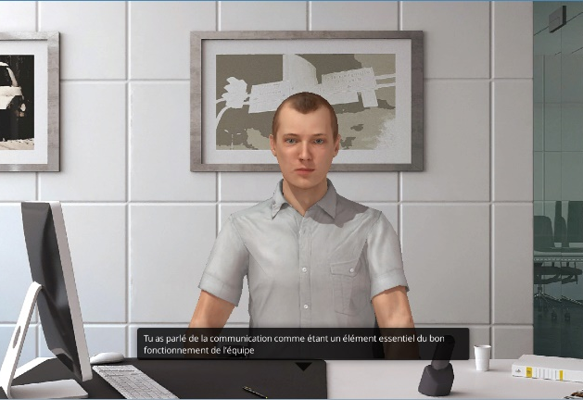
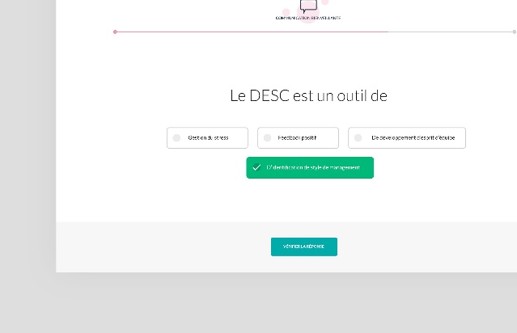
Distanciel « à la carte » (2h)
Grâce à notre plateforme de formation, un choix d’outils et d’accompagnement adapté à chacun :
- Accompagnement amont & aval avec votre formateur/trice sur vos objectifs personnels
- Apprentissage ludique via nos serious games
- Entrainement continu par notre solution de micro-learning, (PC/Mac, mobile)

Des compétences validées par des évaluations
Fixez vos objectifs avec un questionnaire en début de dispositif
En fin de dispositif, évaluez-vous sur la thématique étudiée pour valider les compétences acquises

Retrouvez toutes nos formations sur
actinuum.com/formations

